BTVN TUẦN 34. HỖN SỐ - SỐ THẬP PHÂN – PHẦN TRĂM
Họ tên học sinh: …………………………………………… Lớp: 6B1/6B2 …... Ngày: …. / … / 2019
Bài 1. a) Viết các phân số sau dưới dạng hỗn số: 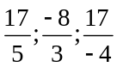
b) Viết các hỗn số sau dưới dạng phân số: 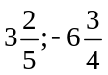
c) Viết các phân số sau dưới dạng số thập phân: 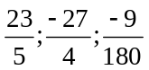
d) Viết các số thập phân sau dưới dạng phân số tối giản: 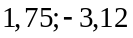
e) Viết các số sau dưới dạng dùng kí hiệu %: 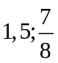
Bài 2. Thực hiện các phép tính sau:
- 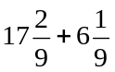 | - 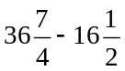 | - 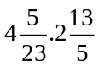 | - 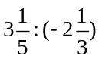
Bài 3. Tính giá trị biểu thức bằng cách thuận tiện nhất:
a) 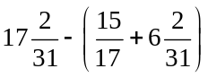 b) 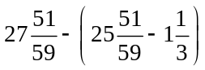
c) 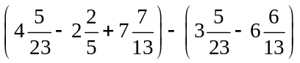 d) 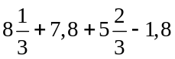
Bài 4. Tìm x, biết:
a) 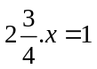 b) 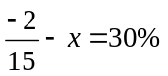
c) 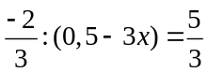 d) 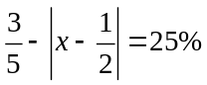
e*) 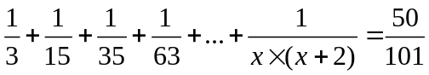
Bài 5*. So sánh các biểu thức sau: 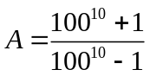 và 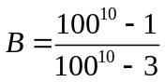
Bài 6*. Tính nhanh: 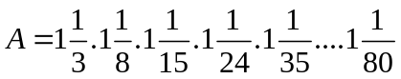

----Hết----

